SHČMS - OSH Jičín a Odborná rada mládeže
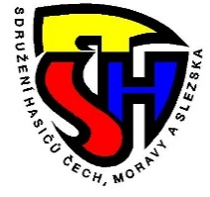
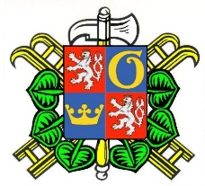
DĚKUJE SPONZORŮM A PARTNERŮM Okresního kola hry Plamen a Dorostu
Za jejich podporu, které si velmi vážíme!!!

SDH Brada Rybníček
Výroba a prodej sportovního oblečení Helena Paličková
Těžba dřeva práce v lese – Patrik Hlavatý Újezd pod Troskami

Sportovní poháry a trofeje - Šubrová Iveta I + H
amok, Tylova 801, 508 01 Hořice

Obec Brada Rybníček

